ПРОТЕЇНИ
protos - перший
Складова структура
С –54
О –23
N –17
H – 7
S – 2

%, P, І, Fe, Mg…
Первинна структура (пептидний) зв'язок
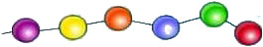
Вторинна структура (водневий) зв’язок
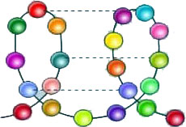
Третинна структура (гідрофобний) зв'язок
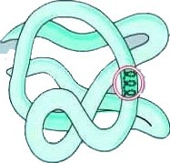
Четвертинна

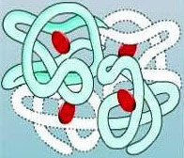
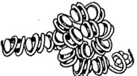
Фібрили
Властивості Р та Р
1. Ксантопротеїнова
Б₁+HNO₃(к.) → ж.з.
(нітрування )
2. Біуретова
NaOH+CuSO₄+Б→ ф.з.

3. Горіння – запах…
4. Гідроліз →
–С–N–
О
H
NH₂
1888р. О.Я. Данилевський
Mr >? ≈ 1000 000
1902р. Е. Г. Фішер
20α–АК↓

R –CH–COOH
NH₂

Функції
1. Структурна (будівельна )– кератин
2. Каталітична (ферментативна) –
2 тис.– ферменти - ліази, синтетази
3. Сигнальна - родопсин
4. Рухова – міозин
5. Захисна – імуноглобулін
6. Енергетична (1 г Б – 17 кДж)
7. Транспортна – гемоглобін, альбумін

1954р. – штучно отримано інсулін (220 реакцій)
Мікробіологічна промисловість (О.Н. Несміянов)
(R– CH–COOH)
Висолювання
Коагуляція
Денатурація
Ренатурація

